14 ans Sermon

A Cholet, la messe dominicale est une institution. Dans ma famille, c’est obligatoire pour les enfants. Impossible d’y échapper avant 16 ans.
Maman arrive avec Marie à l’heure dans l’église du Sacré Cœur. Elle prie avec ferveur.
Papa préfère aller à Notre Dame. Il est souvent en retard, mais il est heureux d’apercevoir ses amis qu’il va retrouver à la sortie de la messe.
J’ai le choix entre les 2 églises, et maintenant, c’est pratique car j’ai mon Vélosolex :
-Je vous retrouve à l’église.
Le dimanche midi, question embarrassante :
-Alain, à quelle messe étais tu ?
Désormais, j’arriverai très en retard pour bien manifester ma présence…
Mais un jour, le Curé énergique du Sacré Cœur me voit arriver et interrompt son sermon, et de sa voix tonitruante, fustige :
-Les Bourgeois et leurs familles qui ne respectent plus la Maison de Dieu et la Prière des Fidèles….
Toute l’église se retourne vers moi. Je suis heureux.

On ne m’a plus jamais parlé d’obligation de Messe.
De temps en temps, j’y retourne avec plaisir, toujours en retard, mais discret.

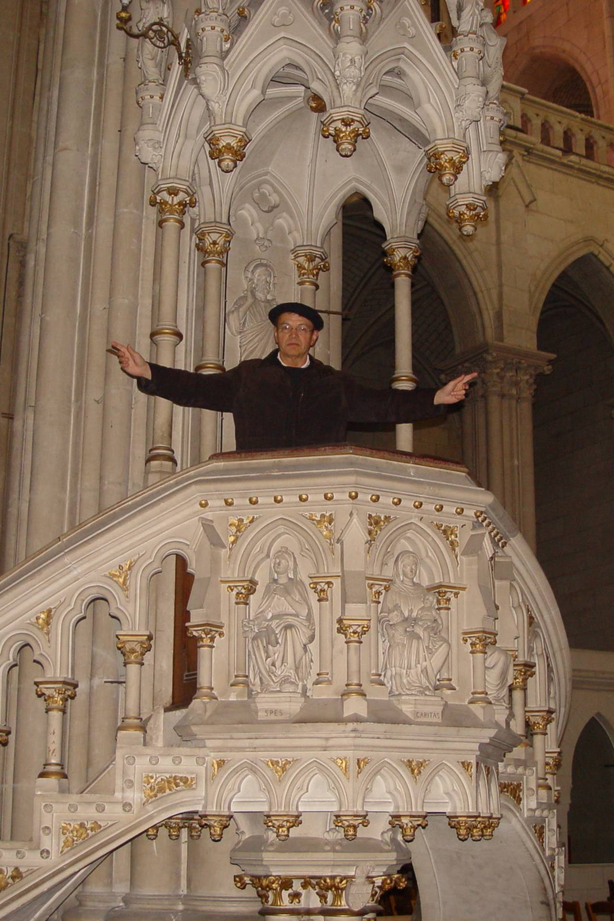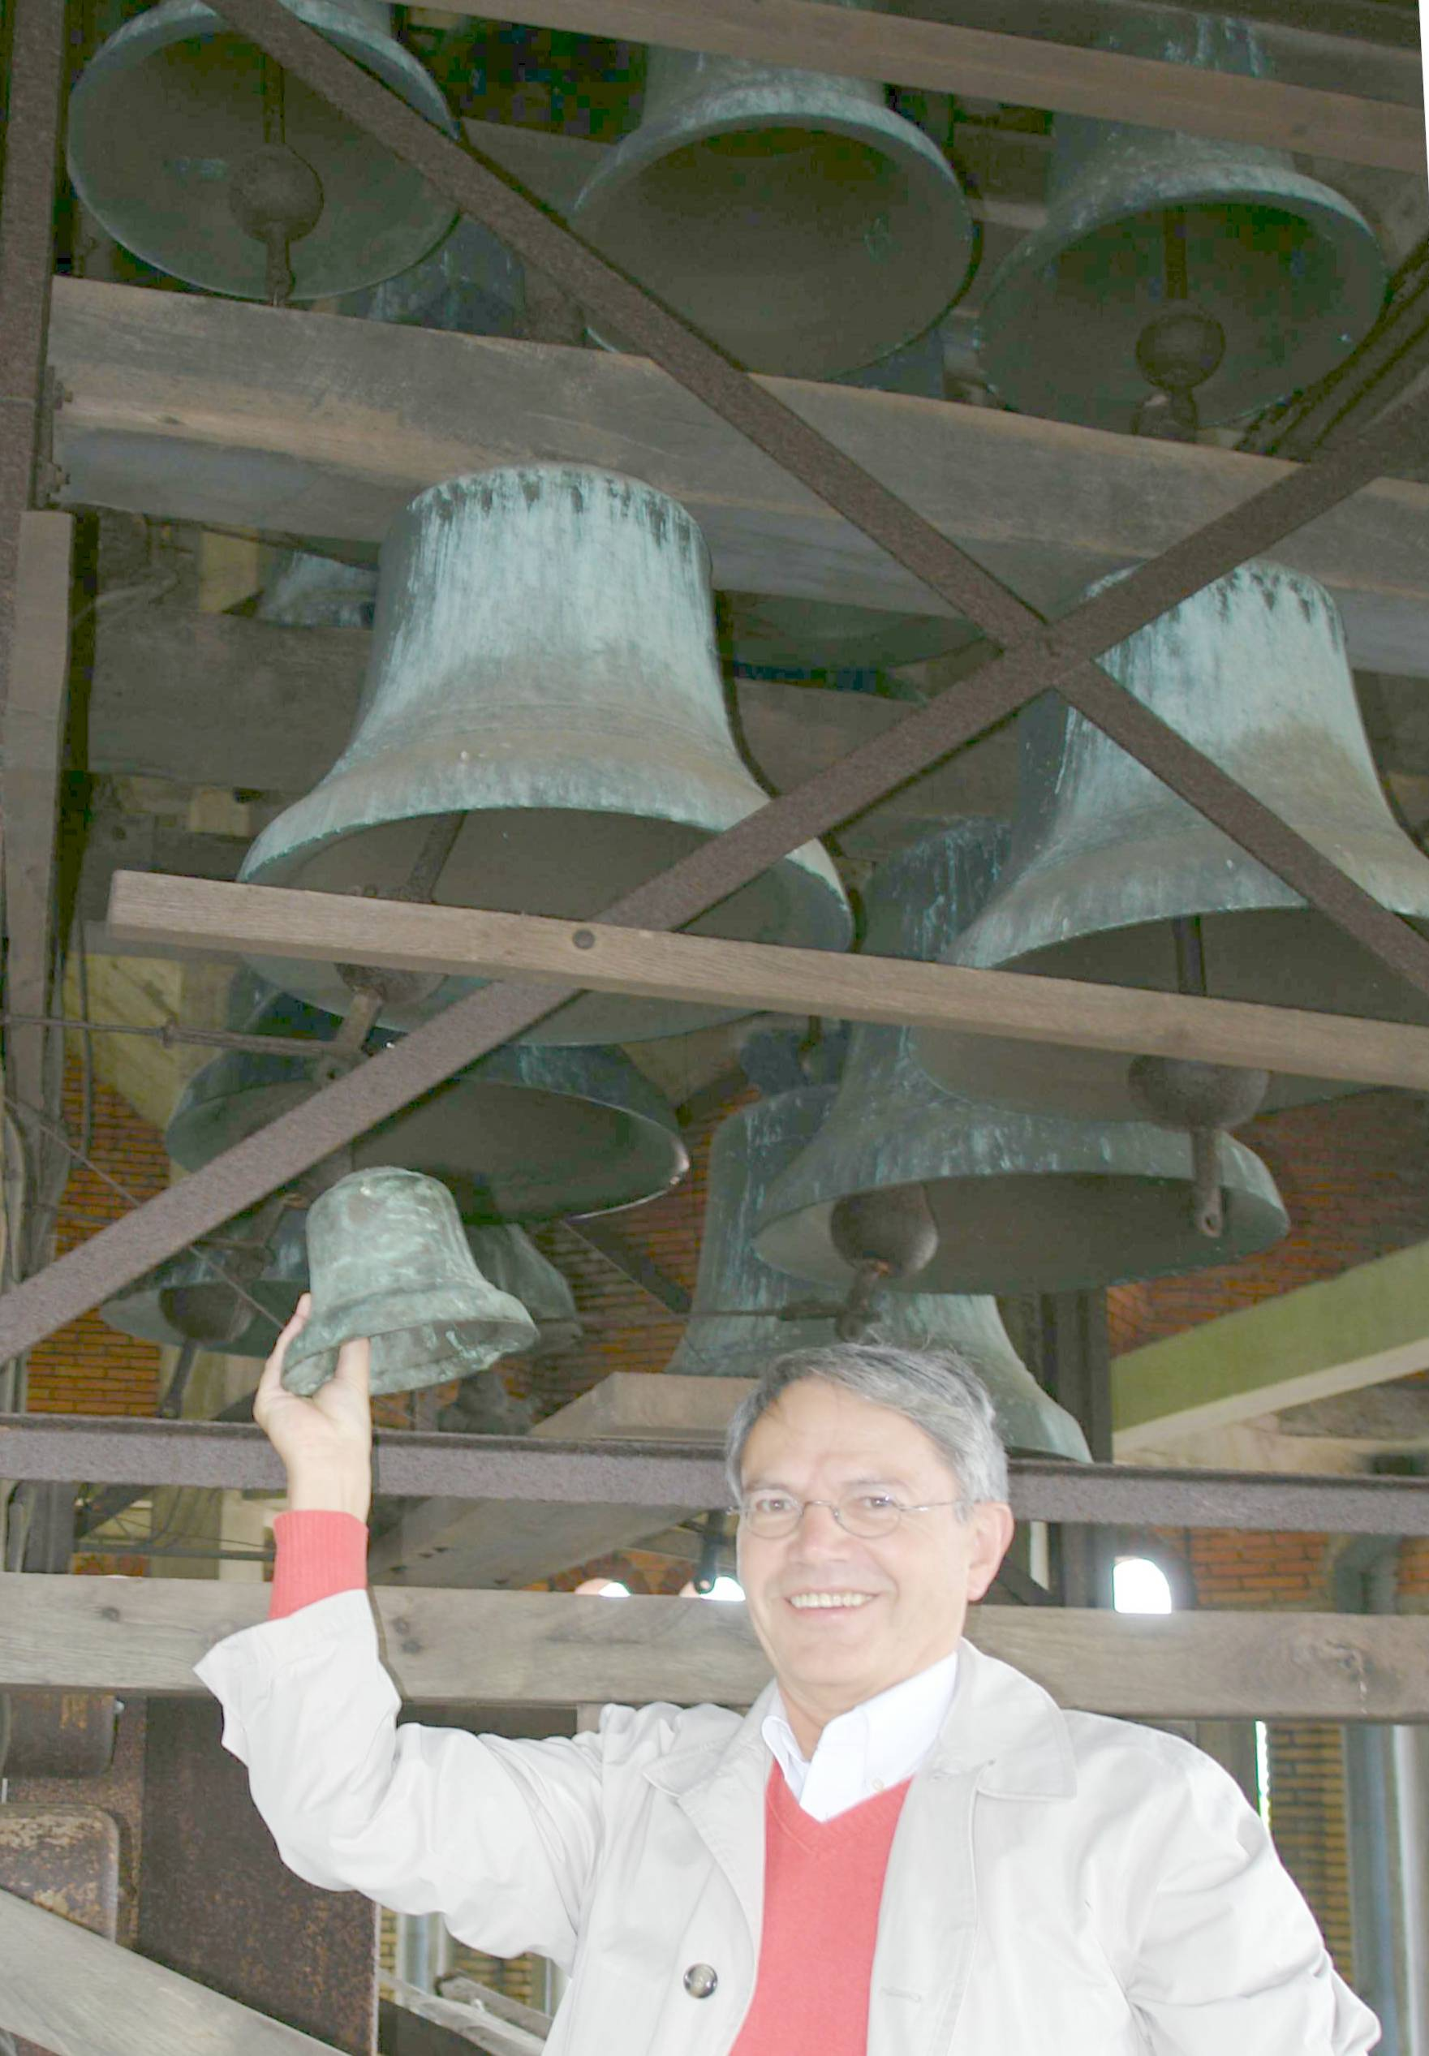
Notre Dame le Sacré Cœur

© tricotin.net/Histoires 30/08/07 1440

